Отчёта по лабораторной работе №4

Дисциплина: Архитектура компьютера

Камалиева Лия Дамировна.

Содержание

# 1 Цель работы

Освоение процедуры компиляции и сборки программ, написанных на ассемблере NASM.

# 2 Задание

1.1 Программа Hello world! 1.2 Транслятор NASM 1.3 Расширенный синтаксис командной строки NASM 1.4 Компоновщик LD 1.5 Запуск исполняемого файла 1.6 Задание для самостоятельной работы

# 3 Теоретическое введение

NASM (Netwide Assembler) — свободный (LGPL и лицензия BSD) ассемблер для архитектуры Intel x86. Используется для написания 16-, 32- и 64-разрядных программ.

# 4 Выполнение лабораторной работы

## 4.1 1.1 Программа Hello world!

Шаг 1. Создаем новый каталог lab04

lab04 рис.4.1

lab04 рис.4.1

Шаг 2.При помощи команды touch создаем файл hello.asm

создание файла hello.asm рис.4.2

создание файла hello.asm рис.4.2

Шаг 3. Открываем его в текстовом редакторе

открываем в mousepad рис.4.3

открываем в mousepad рис.4.3

Шаг 4. Вводим в mousepad программу hello world!

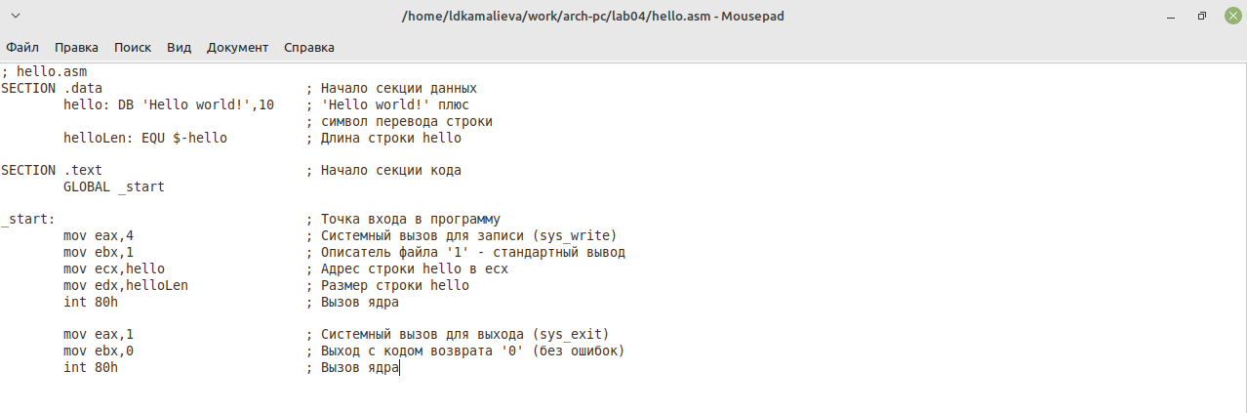

программа hello world! рис.4.4

## 4.2 1.2 Транслятор NASM

Шаг 1. Компилируем наш код при помощи команды nasm -f elf hello.asm

компилируем код рис.4.5

компилируем код рис.4.5

Шаг 2. Сделаем проверку

команда ls рис.4.6

команда ls рис.4.6

## 4.3 1.3 Расширенный синтаксис командной строки NASM

Шаг 1. скомпилируем наш файл hello.asm в obj.o при помощи команды nasm -o obj.o -f elf -g -l list.lst hello.asm и сделаем проверку с помощью команды ls

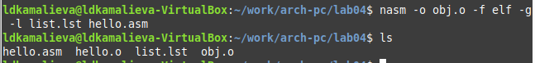

компиляция и проверка рис.4.7

## 4.4 1.4 Компоновщик LD

Шаг 1. Чтобы получить исполняемую программу, объектный файл необходимо передать на обработку компоновщику при помощи команды ld -m elf_i386 hello.o -o hello

передача объектного файла рис.4.8

передача объектного файла рис.4.8

Шаг 2. Проверяем создался ли файл hello

ls рис.4.9

ls рис.4.9

Шаг 3. Далее вводим команду ld -m elf_i386 obj.o -o main и создаем файл main, который также проверяем с помощью команды ls

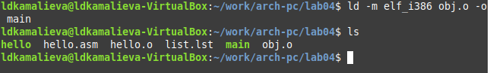

создание файла main рис.4.10

## 4.5 1.5 Запуск исполняемого файла

Шаг 1. Запускаем на выполнение созданный файл, находящийся в текущем каталоге, при помощи команды ./hello

запускаем на выполнение файл рис.4.11

запускаем на выполнение файл рис.4.11

## 4.6 1.6 Задание для самостоятельной работы

### 4.6.1 №1

Шаг 1. В каталоге ~/work/arch-pc/lab04 с помощью команды cp создаем копию файла hello.asm с именем lab4.asm

создание lab4.asm рис.4.12

создание lab4.asm рис.4.12

Шаг 2. Делаем проверку

проверка рис.4.13

проверка рис.4.13

### 4.6.2 №2

Шаг 1. С помощью текстового редактора в программе Hello world! заменяем на Kamalieva Liya

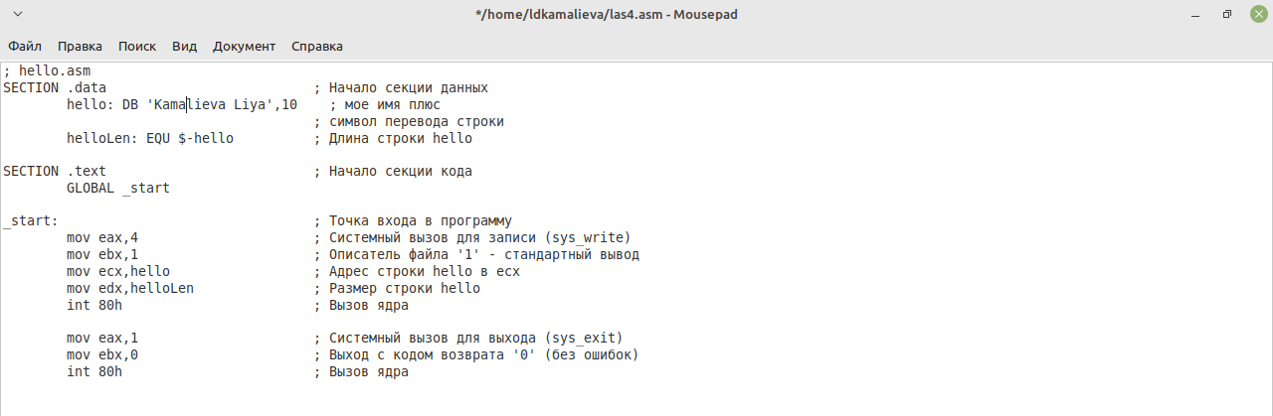

замена рис.4.14

### 4.6.3 №3

Шаг 1. Делаем все действия, что, и с программой Hello world!, также делаем проверку

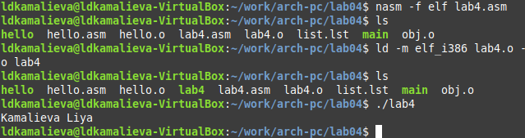

настройка программы рис.4.15

### 4.6.4 №4

Шаг 1. Скопируем файлы hello.asm и lab4.asm в локальный репозиторий в каталог ~/work/study/2023-2024/“Архитектура компьютера”/arch-pc/labs/lab04. Загрузим файлы на Github

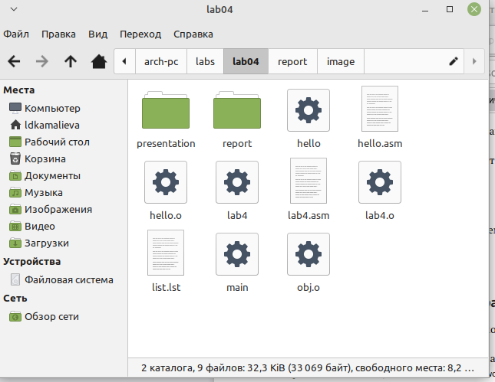

репозиторий рис.4.16

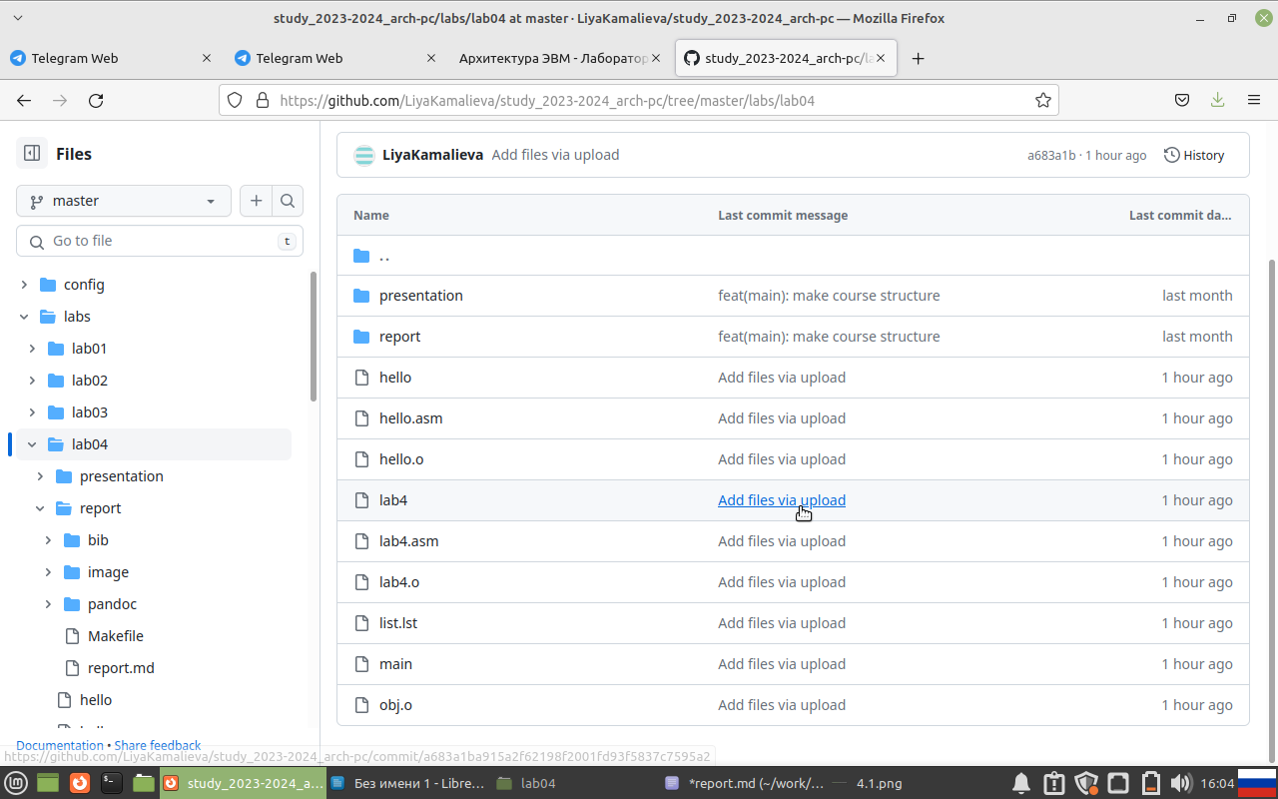

github рис.4.17

# 5 Выводы

Мы изучили основные команды для работы с языком NASM.

# Список литературы